

Nils Eggebrecht
Florian Heuer

Erstellt am 09.05.17

Algorithmen & Datenstrukturen
Aufgabenblatt 6
Inhaltsverzeichnis
Abstract 3
1. Schnelles Sortierverfahren 3
1.1 Beschreibung 3
1.2 Resultate 3
1.2.1 Eingabewerte 3
1.2.2 Laufzeit 3
1.2.3 Vergleiche 4
1.2.4 Tausche 5
1.2.5 Zuweisungen 6
1.3 Fazit 7
2. Anhang 7

Abstract
<still to do, siehe https://de.wikipedia.org/wiki/Abstract, falls du nicht weisst was da rein soll:-)>

1. Schnelles Sortierverfahren

1.1 Beschreibung
Der neue Algorithmus (im folgenden Verlauf als Fastsort benannt) der für die Aufgabenstellung (siehe Anhang) ein spezielles Sortierproblem schneller als Quicksort lösen soll, greift auf die gegeben Informationen über den Schlüssel zurück.

Daraus ist zu entnehmen, dass nur im Bereich von 700N bis 800N Werte gleichmäßig verteilt vorkommen. Das bedeutet der Bereich davor (<700N) und danach (>800N) kann außer Acht gelassen werden. Das macht sich das neue Verfahren zu nutze und geht wie folgt vor.

Das zu sortierende Array wird nur im oben beschriebenen Bereich nach N Werten durchsucht.
Diese werden in ein neues Array der Größe N gespeichert und müssen sortiert werden.
Das Sortieren macht ein Quicksortalgorithmus mit der Bestimmung des Pivotelement‘s „Median of Three“. Die Werte stehen nun sortiert in einem Array der Größe N.

1.2 Resultate
Der folgende Punkt fasst die Ergebnisse der durchgeführten Messungen an dem neuen Sortieralgorithmus „Fastsort“ zusammen. Als Referenz dient ein gewöhnlicher Quicksortalgorithmus.

1.2.1 Eingabewerte

Als Eingabe Werte wurden 2 gleiche Integerarrays der Größe 800N+1 verwendet. Diese wurden im Bereich 700N – 800N mit N zufällig generierten Werten > 0 gefüllt. N = {10¹, 10², 10³, 10⁴, 10⁵, 10⁶}

1.2.2 Laufzeit

N | Fastsort | Quicksort
10¹ | 0 ms | 3 ms
10² | 1 ms | 20 ms
10³ | 4 ms | 48 ms
10⁴ | 12 ms | 309 ms
10⁵ | 36 ms | 3.386 ms
10⁶ | 272 ms | 43.206 ms
Tabelle 1: Ermittelte Werte für Laufzeit

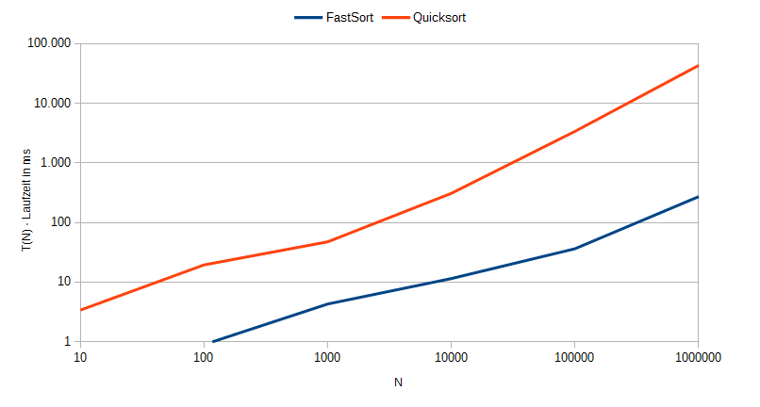
Abbildung 1: Vergleich der Laufzeiten

1.2.3 Vergleiche

N | Fastsort | Quicksort
10¹ | 1.826 | 96.762
10² | 20.671 | 1.257.675
10³ | 211.974 | 15.415.501
10⁴ | 2.151.645 | 177.041.830
10⁵ | 21.844.436 | 2.062.368.551
10⁶ | 221.444.647 | 22.972.304.510
Tabelle 2: Ermittelte Werte für Vergleiche

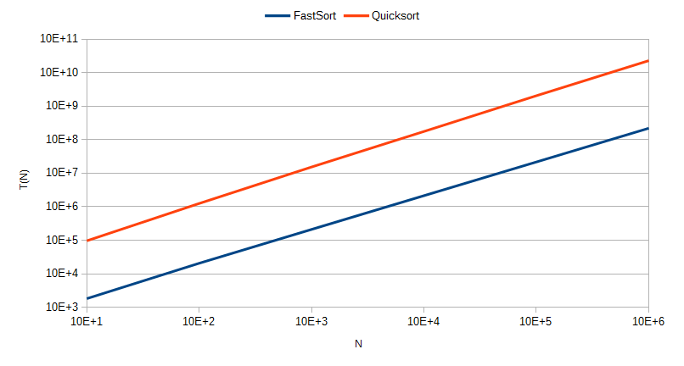
Abbildung 2: Vergleiche

1.2.4 Tausche

N | Fastsort | Quicksort
10¹ | 20 | 48.327
10² | 289 | 628.000
10³ | 3.597 | 7.696.832
10⁴ | 42.228 | 88.430.678
10⁵ | 545.065 | 1.030.119.904
10⁶ | 7.062.896 | 11.476.110.075
Tabelle 3: Ermittelte Werte für Tausche

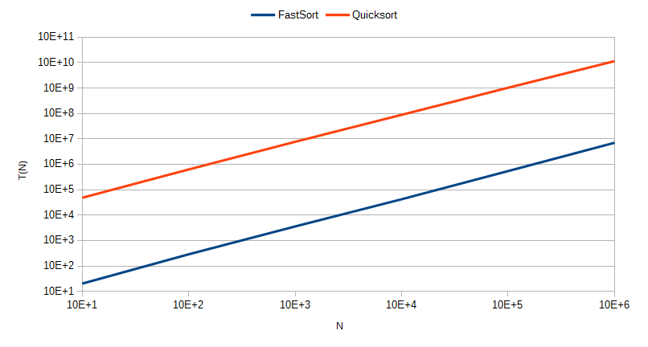
Abbildung 3: Vergleich von Tauschen

1.2.5 Zuweisungen

N | Fastsort | Quicksort
10¹ | 146 | 254.069
10² | 2.135 | 3.338.436
10³ | 27.258 | 40.080.887
10⁴ | 320.788 | 454.936.487
10⁵ | 3.894.719 | 1.059.181.720
10⁶ | 46.832.490 | 59.013.180.471
Tabelle 4: Ermittelte Werte für Zuweisungen

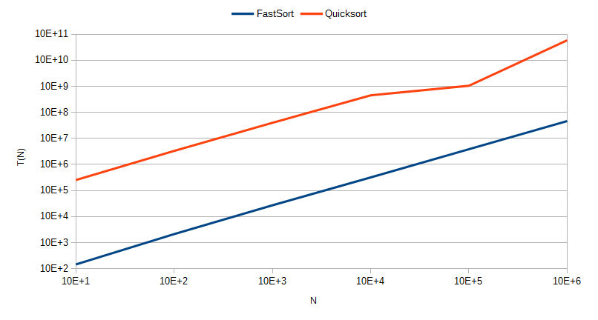
Abbildung 4: Vergleich von Zuweisungen

1.3 Fazit
<still to do>

2. Anhang

